JOBSHEET 10
QUEUE
ASD – Pertemuan 10


Muhammad Saum Saifulloh – 17
SISTEM INFORMASI BISNIS 1E

- Terdapat Queue dengan kapasitas 6 elemen sebagai berikut:

Data: A (2), S(3), D(4)
Max: 6
Size: 3
0 1 2 3 4 5
 |  | A | S | D
Front = 2 Rear = 4

Gambarkan kondisi Queue dan tentukan nilai rear dan front secara berurutan untuk beberapa operasi berikut:
- Menambahkan data P
Data: A (2), S (3), D (4), P (5)
Max: 6
Size: 4
0 1 2 3 4 5
 |  | A | S | D | P
Front = 2 Rear = 5

- Menghapus 2 data
Data: D (4), P (5)
Max: 6
Size: 2
0 1 2 3 4 5
 |  |  |  | D | P
front = 4 rear = 5

- Menambahkan data X, Y, dan Z
Data: D (4), P (5), X (0), Y (1), Z (2)
Max: 6
Size: 5
0 1 2 3 4 5
X | Y | Z |  | D | P
rear = 2 front = 4

- Menghapus 2 data
Data: X (0), Y (1), Z (2)
Max: 6
Size: 3
0 1 2 3 4 5
X | Y | Z
front = 0 rear = 2

- Buatlah flowchart untuk operasi Enqueue dan Dequeue!
- Enqueue
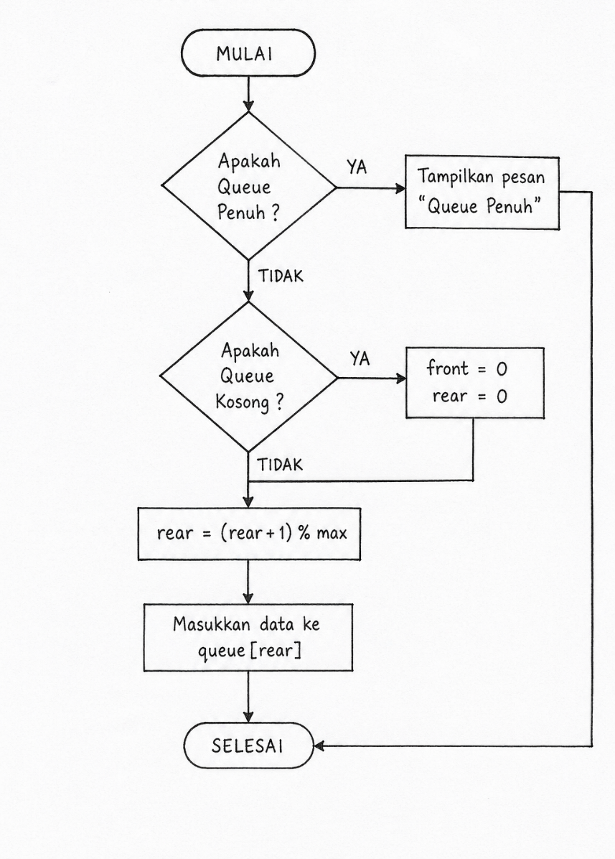

- Dequeue
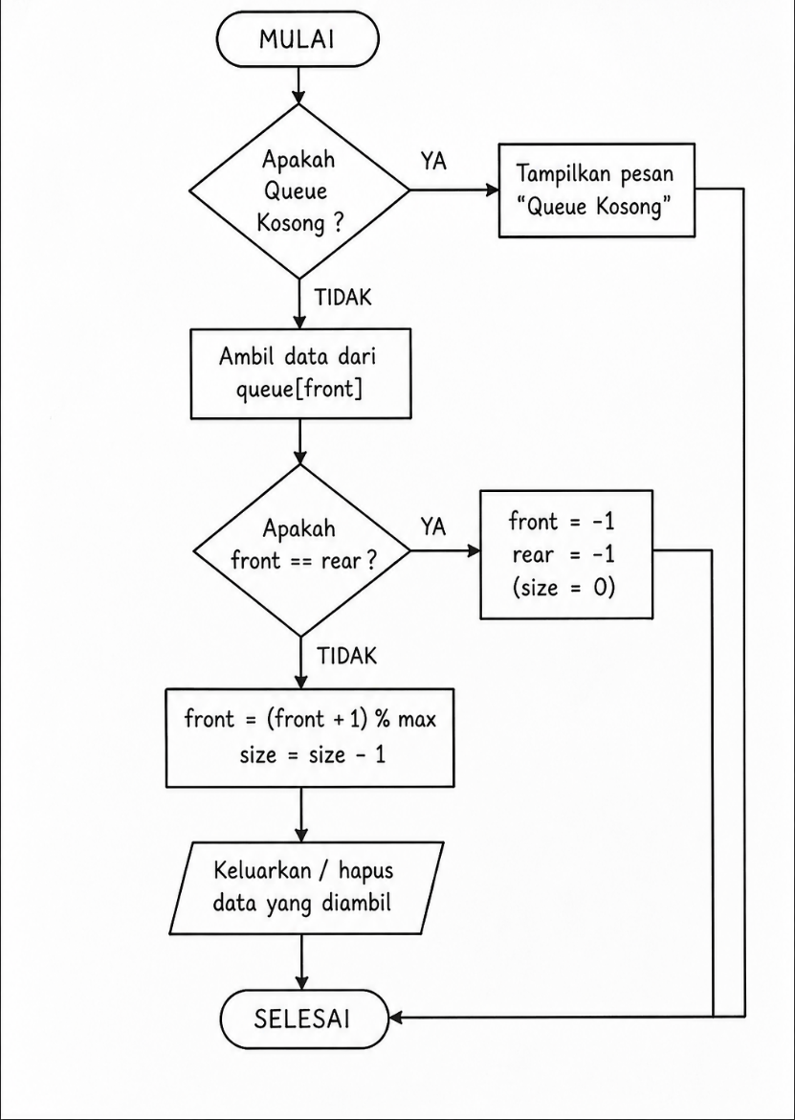

- Tuliskan beberapa perbedaan antara Stack dan Queue dalam bentuk tabel!
Aspek | Stack | Queue
Konsep | LIFO (Last In First Out) | FIFO (First In First Out)
Cara kerja | Data terakhir masuk, keluar pertama | Data pertama masuk, keluar pertama
Operasi utama | Push (tambah), Pop (hapus) | Enqueue (tambah), Dequeue (hapus)
Posisi akses | Hanya dari satu sisi (Top) | Dari dua sisi (Front & Rear)
Arah akses | Satu arah | Dua arah
Elemen yang keluar | Elemen paling atas | Elemen paling depan
Contoh analogi | Tumpukan piring | Antrian di kasir
Implementasi | Array / Linked List | Array / Linked List
Penggunaan umum | Undo, call stack, recursion | Antrian printer, sistem antrian

